RESUMO EXECUTIVO
P3 — EDA Logística e Pedido
Atraso, Frete, Tentativas e Valor do Pedido na Satisfação do Cliente

Base: desafio_nps_processado_v2.csv
2.342 registros · 26 variáveis · NPS Oficial: −78,61
Versão V2 — registros com NPS = 0 removidos para análise de robustez

1. Contexto e Objetivo
O notebook P3 — EDA Logística e Pedido aprofunda a análise exploratória das variáveis logísticas e de pedido usando a base desafio_nps_processado_v2.csv, versão em que registros com NPS = 0 foram removidos. A V1 permanece como referência principal; a V2 valida robustez dos padrões.

❝ Como atraso, frete, tentativas de entrega e valor do pedido se relacionam com a satisfação do cliente e com o faturamento observado? ❞

1.1 Hipóteses Testadas
ID | Hipótese | Resultado
H1 | Pedidos com atraso apresentam maior proporção de Detratores | ✅ Confirmada
H2 | Existe um ponto de ruptura no atraso com aumento relevante de Detratores | ✅ Identificado — a partir de 2–3 dias
H3 | Peso proporcional do frete pode estar associado à menor satisfação | 🔍 Presente — Detratores: 15,8% vs. Promotores: 12,6%
H4 | Múltiplas tentativas de entrega associadas à menor satisfação | ⚠️ Não discriminante — distribuição NPS similar entre grupos
H5 | Pedidos de maior valor com atraso representam risco de faturamento | ✅ Confirmada — 89% dos pedidos de alto valor sofreram atraso

2. Composição da Base e Perfil de NPS
Mesmo após a remoção dos extremos, o perfil de satisfação da base V2 é crítico. A estrutura do problema é real e sistêmica.

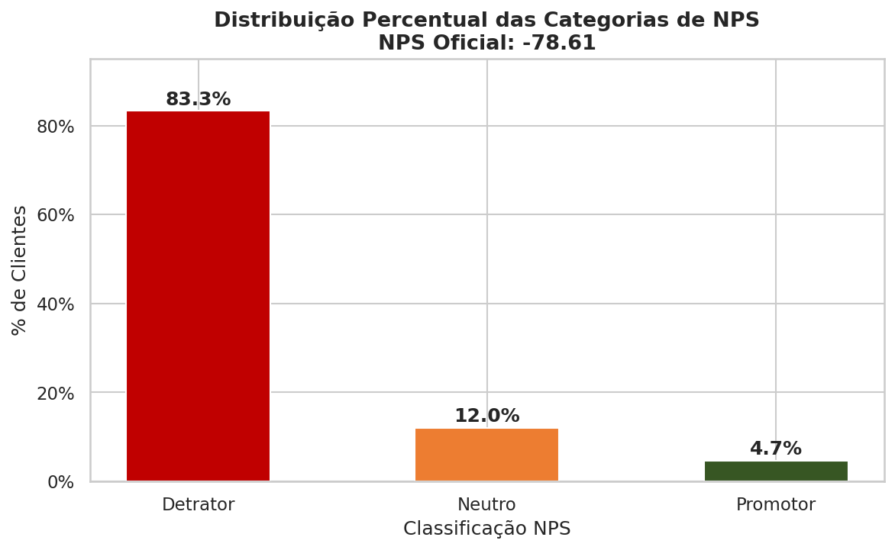
Gráfico 1 — Distribuição Percentual das Categorias de NPS (Base V2, n=2.342)
Categoria | % Clientes | Pedidos | Faturamento | % Faturamento | Ticket Médio | Atraso Médio
Detrator | 83,3% | 1.951 | R$ 839.494 | 82,3% | R$ 430,29 | 2,28 dias
Neutro | 12,0% | 281 | R$ 128.746 | 12,6% | R$ 458,17 | 1,05 dias
Promotor | 4,7% | 110 | R$ 51.489 | 5,0% | R$ 468,08 | 0,72 dias

NPS Oficial = % Promotores − % Detratores = 4,7% − 83,3% = −78,61

3. Atraso de Entrega

3.1 Estatística Descritiva por Categoria NPS
A análise descritiva revela uma diferença clara e progressiva: Detratores concentram os maiores atrasos em média e mediana.

Categoria NPS | Atraso Médio | Mediana | Desvio Padrão
Detrator | 2,28 dias | 2,0 dias | 1,33
Neutro | 1,05 dias | 1,0 dia | 0,89
Promotor | 0,72 dias | 1,0 dia | 0,78

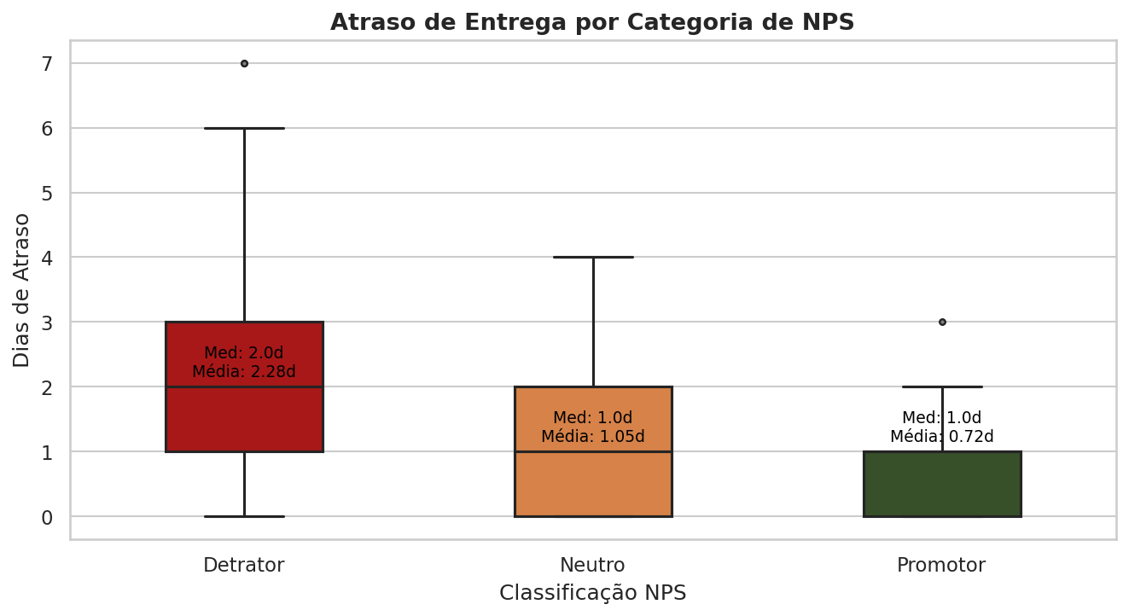
Gráfico 2 — Boxplot: Atraso de Entrega por Categoria de NPS

3.2 Probabilidade Condicional: NPS dado Atraso
Nos pedidos sem atraso, 51,6% são Detratores e 18,1% são Promotores. Nos pedidos com atraso, Detratores sobem para 87,6% e Promotores caem para apenas 2,9%.

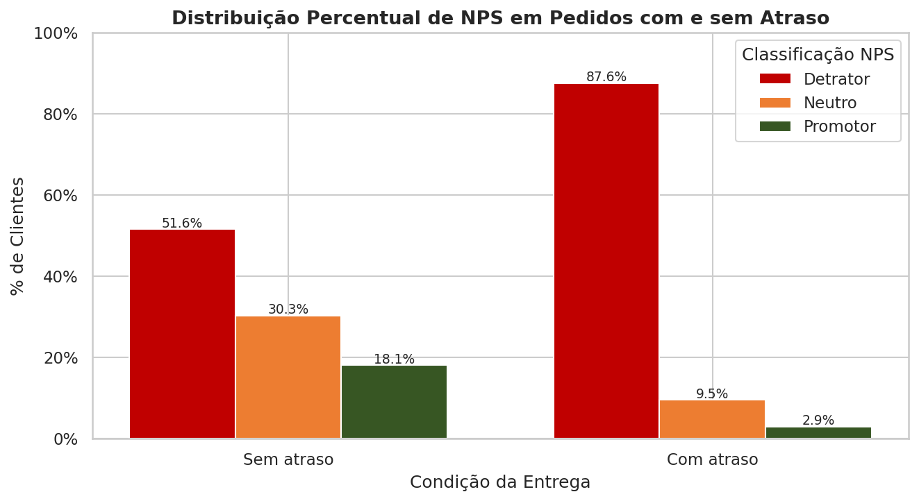
Gráfico 3 — Distribuição Percentual de NPS em Pedidos com e sem Atraso

Condição | % Detratores | % Neutros | % Promotores
Sem atraso | 51,6% | 30,3% | 18,1%
Com atraso | 87,6% | 9,5% | 2,9%

3.3 Ponto de Ruptura — Análise por Faixas
A análise por faixas de atraso transforma a variável contínua em uma informação operacional acionável, revelando o intervalo exato em que a experiência do cliente deteriora de forma acelerada.

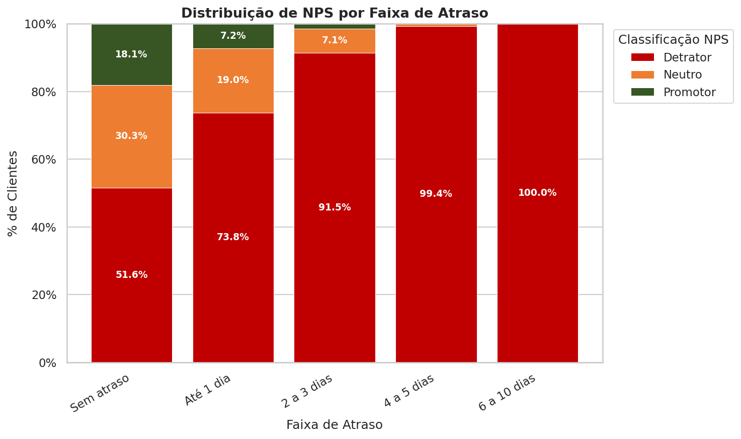
Gráfico 4 — Distribuição de NPS por Faixa de Atraso (Barras Empilhadas)

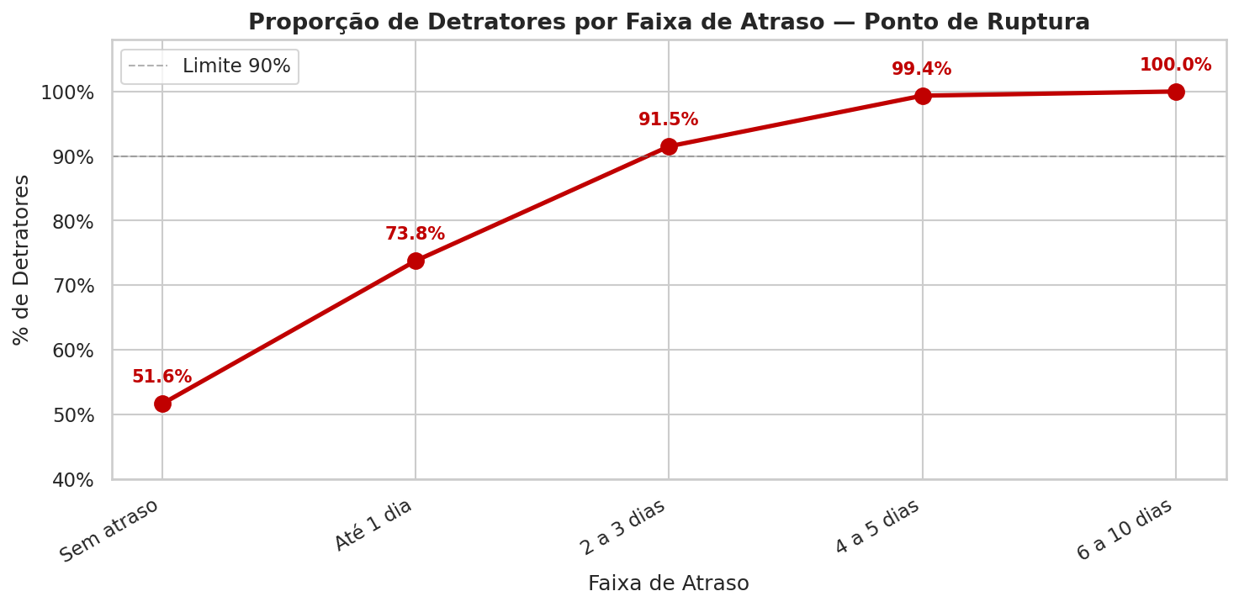
Gráfico 5 — Proporção de Detratores por Faixa de Atraso — Curva de Ruptura

Faixa de Atraso | % Detratores | % Neutros | % Promotores | Leitura Operacional
Sem atraso | 51,6% | 30,3% | 18,1% | Base — sem deterioração
Até 1 dia | 73,8% | 19,0% | 7,2% | ⚠️ Sinal de alerta inicial
2 a 3 dias | 91,5% | 7,1% | 1,4% | 🔴 Ponto de ruptura confirmado
4 a 5 dias | 99,4% | 0,6% | 0,0% | 🔴 Colapso da satisfação
6 a 10 dias | 100,0% | 0,0% | 0,0% | 🔴 Falha total

📌 Limite operacional crítico identificado entre 1 e 2 dias de atraso. A partir de 2–3 dias, 91,5% dos clientes já são Detratores. Acima de 4 dias, a proporção é virtualmente 100%.

4. Frete e Peso Proporcional no Pedido

4.1 Valor Absoluto do Frete
O valor absoluto do frete apresenta diferenças pequenas entre os grupos, com Detratores pagando ligeiramente mais.

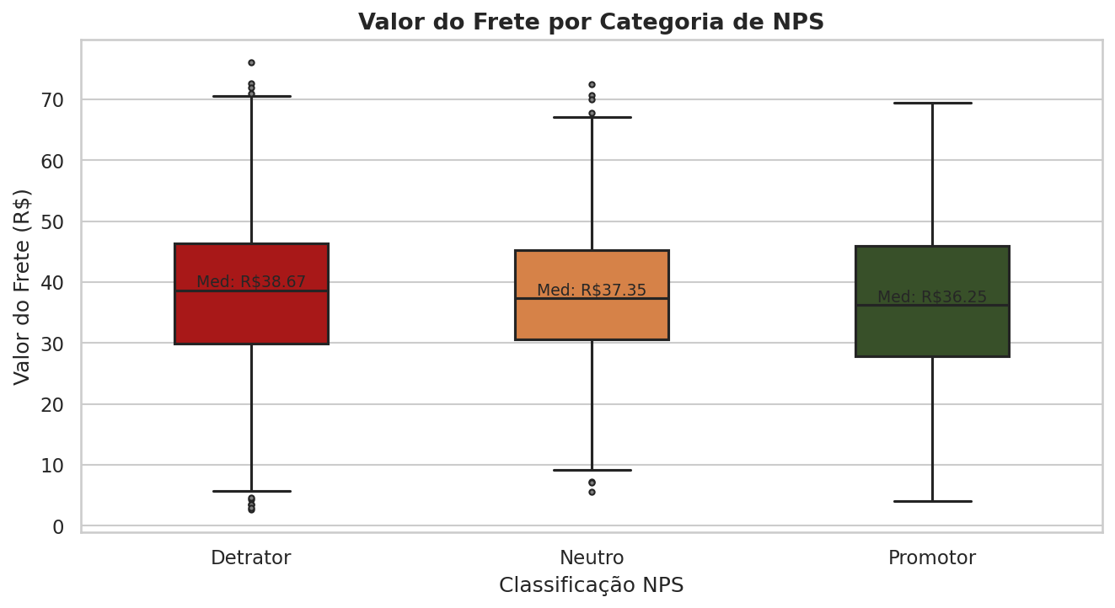
Gráfico 6 — Boxplot: Valor do Frete por Categoria de NPS

Categoria NPS | Frete Médio | Frete Mediano
Detrator | R$ 38,23 | R$ 38,67
Neutro | R$ 38,06 | R$ 37,35
Promotor | R$ 37,05 | R$ 36,25

4.2 Peso Proporcional do Frete (freight_ratio)
O freight_ratio revela quanto o frete representa proporcionalmente no pedido. Detratores têm proporção consistentemente maior — o frete pesa mais no custo percebido.

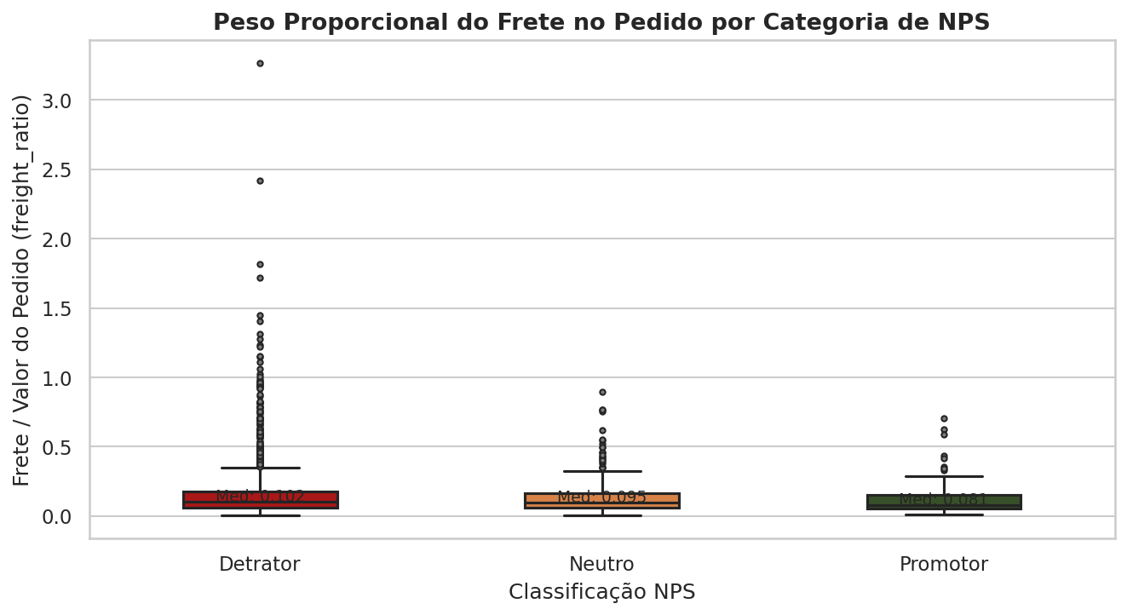
Gráfico 7 — Boxplot: Peso Proporcional do Frete (freight_ratio) por Categoria de NPS

Categoria NPS | freight_ratio Médio | freight_ratio Mediano
Detrator | 0,158 (15,8%) | 0,102 (10,2%)
Neutro | 0,140 (14,0%) | 0,095 (9,5%)
Promotor | 0,126 (12,6%) | 0,081 (8,1%)

📌 O freight_ratio é mais informativo do que o valor absoluto do frete. Detratores carregam fretes que representam proporcionalmente mais no valor do pedido — o que pode amplificar a percepção negativa de custo.

5. Tentativas de Entrega
67,3% dos pedidos exigiram mais de uma tentativa de entrega — nível elevado de fricção logística sistêmica. A análise verificou se múltiplas tentativas discriminam a satisfação do cliente.

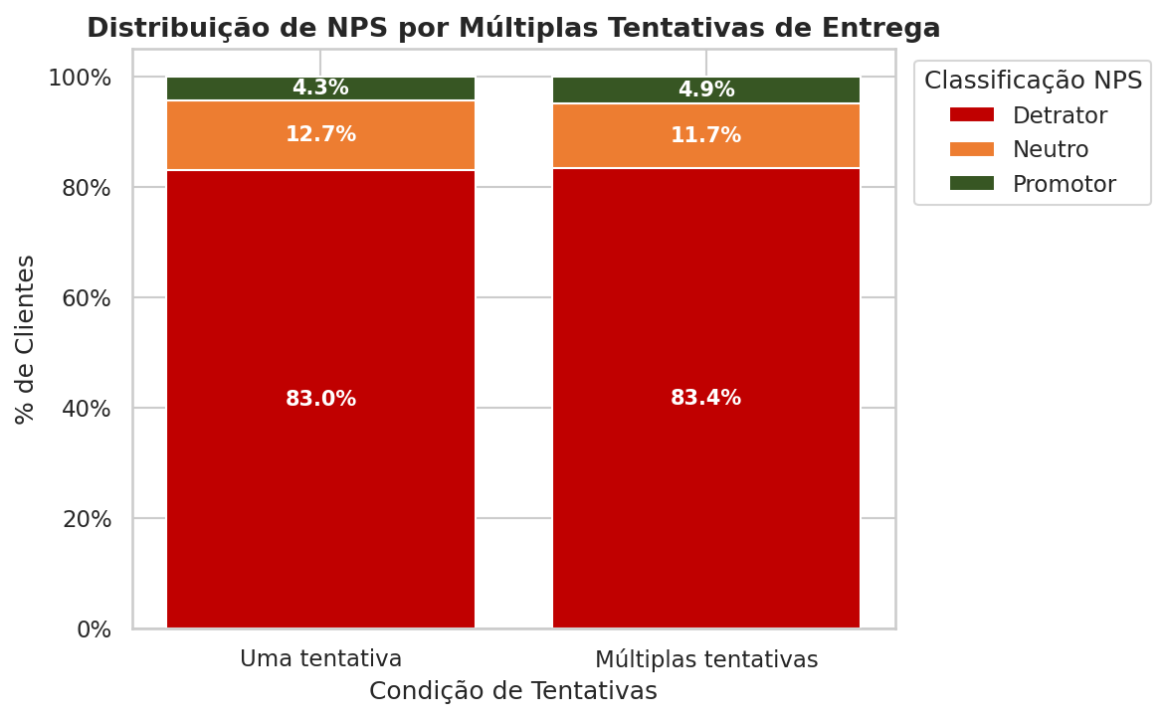
Gráfico 8 — Distribuição de NPS por Múltiplas Tentativas de Entrega

Condição | % Detratores | % Neutros | % Promotores
Uma tentativa | 83,0% | 12,7% | 4,3%
Múltiplas tentativas | 83,4% | 11,7% | 4,9%

📌 A distribuição de NPS é praticamente idêntica entre os grupos. Múltiplas tentativas, por si só, não discriminam Detratores — mas 67,3% de reentregas indica ineficiência operacional que, combinada ao atraso, pode amplificar a insatisfação.

6. Valor do Pedido e Faturamento Observado

6.1 Valor do Pedido e Ticket Médio por Categoria NPS
O ticket médio dos Promotores é superior (R$ 468 vs. R$ 430). Porém, como Detratores representam 83% da base, eles concentram a maior parte do faturamento total.

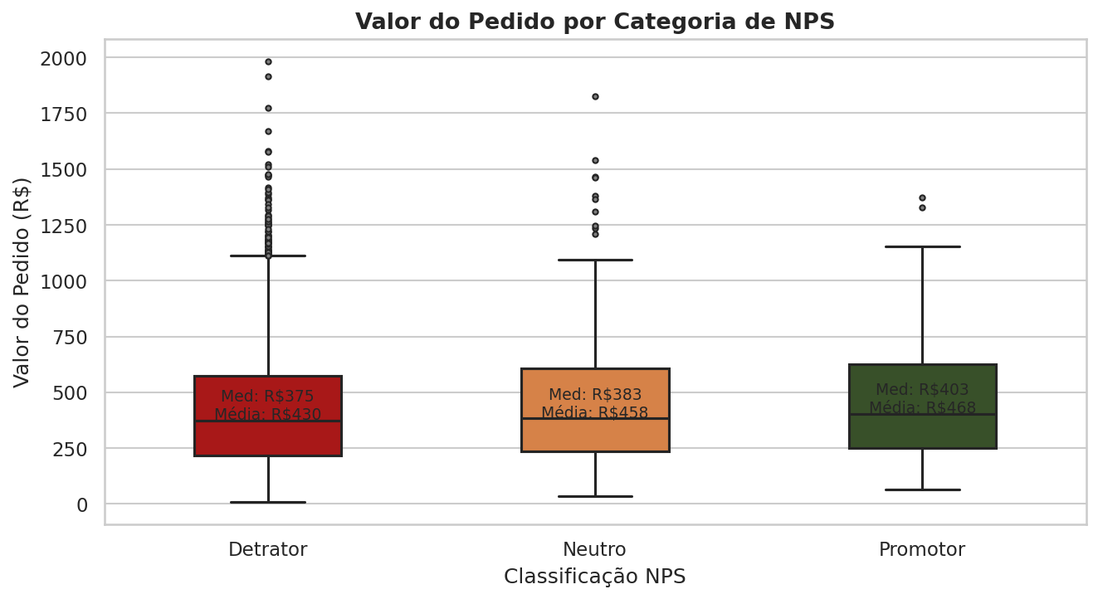
Gráfico 9 — Boxplot: Valor do Pedido por Categoria de NPS

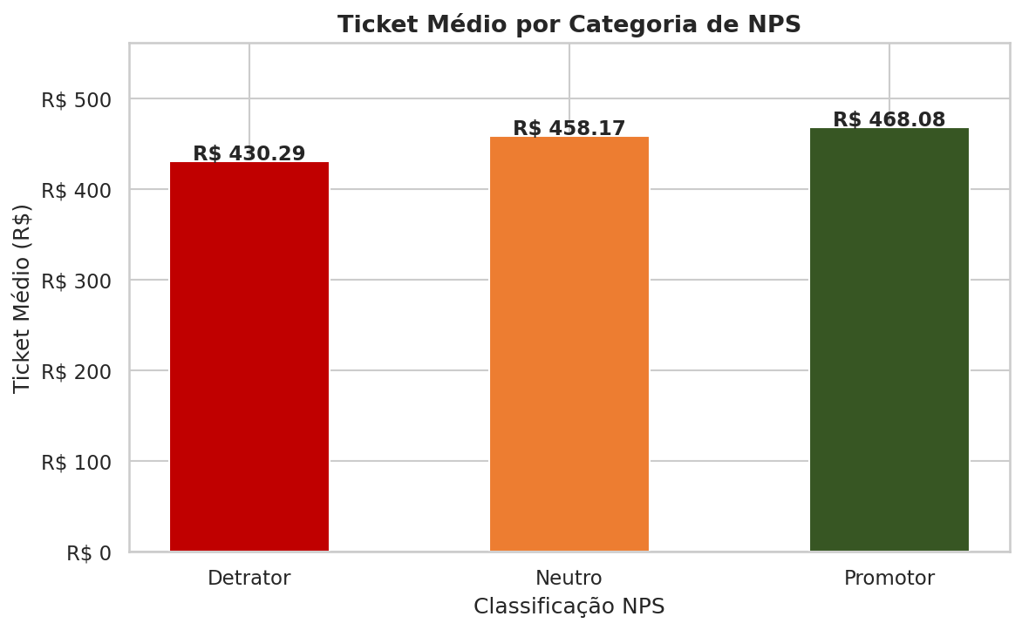
Gráfico 10 — Ticket Médio por Categoria de NPS

6.2 Faturamento Total por Categoria NPS
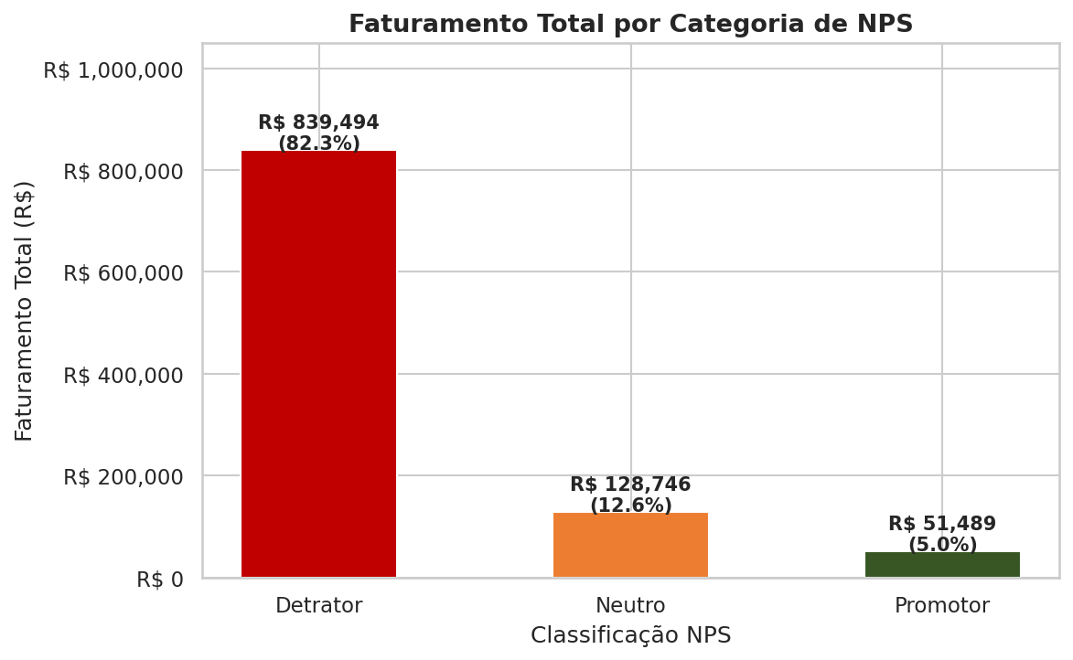
Gráfico 11 — Faturamento Total por Categoria de NPS

⚠️ Detratores concentram R$ 839.494 — 82,3% do faturamento total. Parcela expressiva da receita está associada a clientes com baixa probabilidade de recompra e alto risco de churn.

6.3 Faturamento Associado ao Atraso
88,2% dos pedidos sofreram atraso, concentrando 88,6% do faturamento total (R$ 903.237 de R$ 1.019.729). Pedidos sem atraso apresentam taxa de recompra em 30d de 34%, contra apenas 6% para pedidos com atraso.

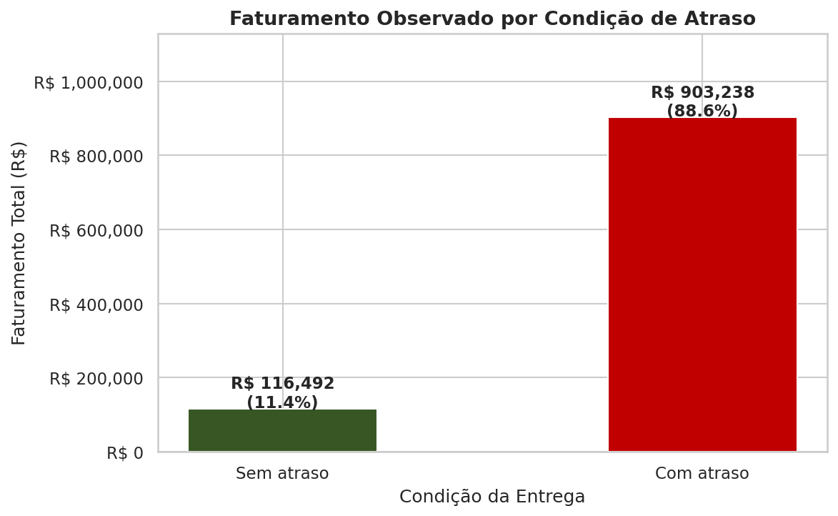
Gráfico 12 — Faturamento Observado por Condição de Atraso

Condição | Pedidos | % Pedidos | Faturamento | % Fat. | Ticket Médio | Recompra 30d
Sem atraso | 277 | 11,8% | R$ 116.492 | 11,4% | R$ 420,55 | 34,0%
Com atraso | 2.065 | 88,2% | R$ 903.238 | 88,6% | R$ 437,40 | 6,0%

6.4 Pedidos de Alto Valor com Atraso
Dos 586 pedidos acima do percentil 75 (≥ R$ 583,58), 522 (89,1%) sofreram atraso. Desses, 85,8% são Detratores — o segmento de maior risco combinado da operação.

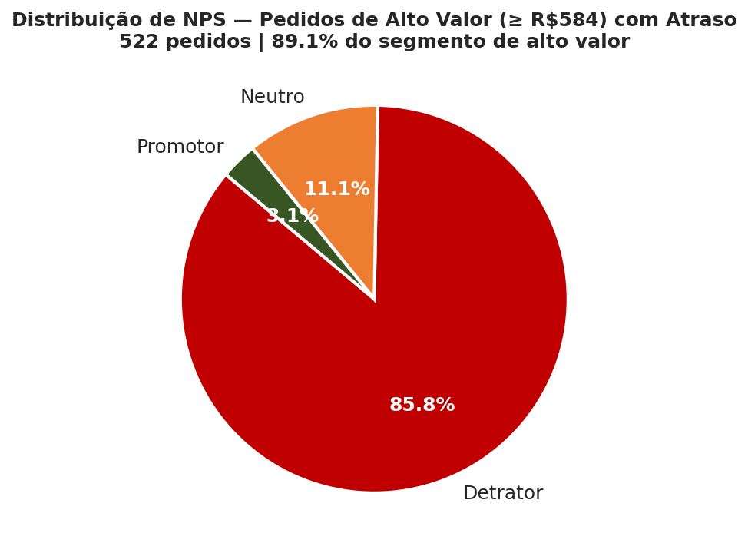
Gráfico 13 — Distribuição de NPS nos Pedidos de Alto Valor (≥ R$ 583,58) com Atraso

🔴 89,1% dos pedidos de maior valor financeiro tiveram atraso — e 85,8% desses clientes são Detratores. Esse segmento combina alto impacto financeiro + alta insatisfação + baixa recompra. É a prioridade #1 de intervenção logística.

7. Análise Regional
A análise regional verificou se o comportamento logístico e a satisfação variam entre as regiões do país.

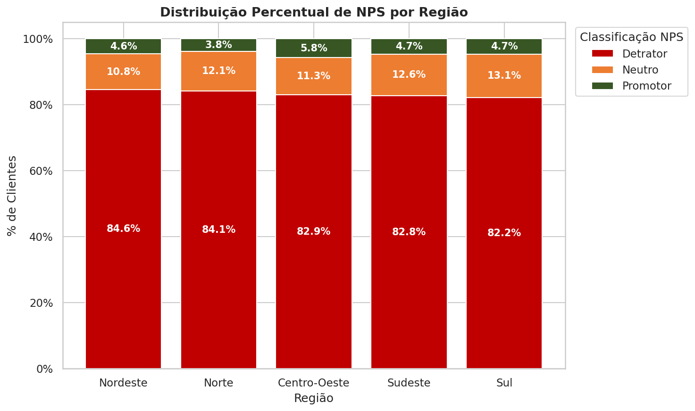
Gráfico 14 — Distribuição Percentual de NPS por Região

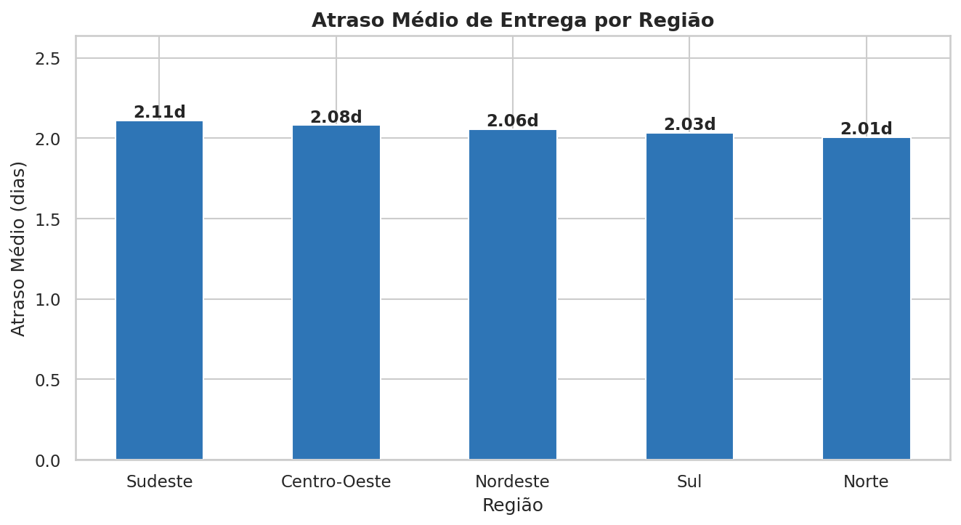
Gráfico 15 — Atraso Médio de Entrega por Região

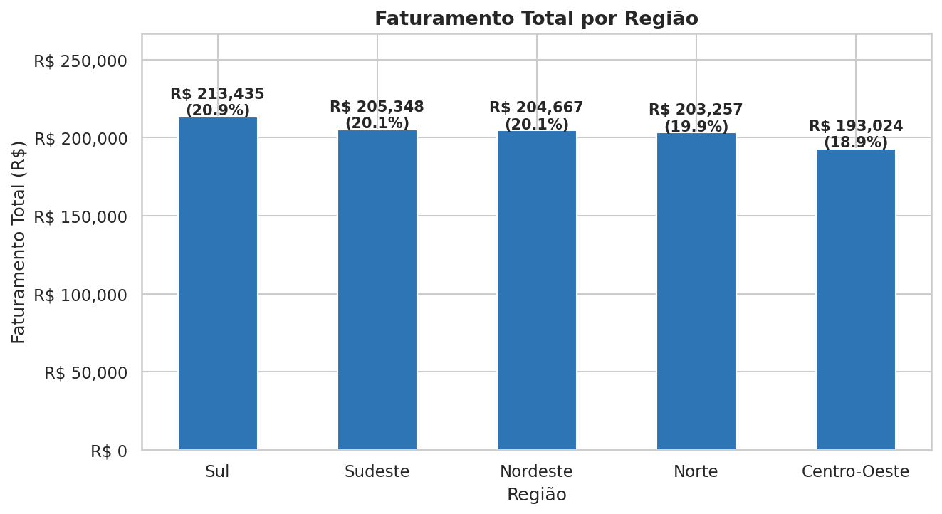
Gráfico 16 — Faturamento Total por Região

Região | Pedidos | % Fat. | Ticket Médio | Atraso Médio | Frete Médio | % Detratores
Sudeste | 493 | 20,1% | R$ 416,53 | 2,11d | R$ 38,50 | 82,8%
Nordeste | 454 | 20,1% | R$ 450,81 | 2,06d | R$ 37,15 | 84,6%
Centro-Oeste | 434 | 18,9% | R$ 444,75 | 2,08d | R$ 37,96 | 83,0%
Sul | 489 | 20,9% | R$ 436,47 | 2,03d | R$ 38,21 | 82,2%
Norte | 472 | 19,9% | R$ 430,63 | 2,01d | R$ 38,89 | 84,1%

📌 O problema é sistêmico e nacional. Todas as 5 regiões apresentam atraso médio próximo de 2 dias e proporção de Detratores entre 82% e 85%. Não há região com desempenho positivamente distinto — a ação corretiva deve ser de escopo nacional.

8. Correlação e Evidências Estatísticas

8.1 Correlação das Variáveis com o NPS
Duas variáveis se destacam: atraso de entrega (correlação −0,55) e recompra em 30 dias (correlação +0,60). São os principais sinais exploratórios do estudo.

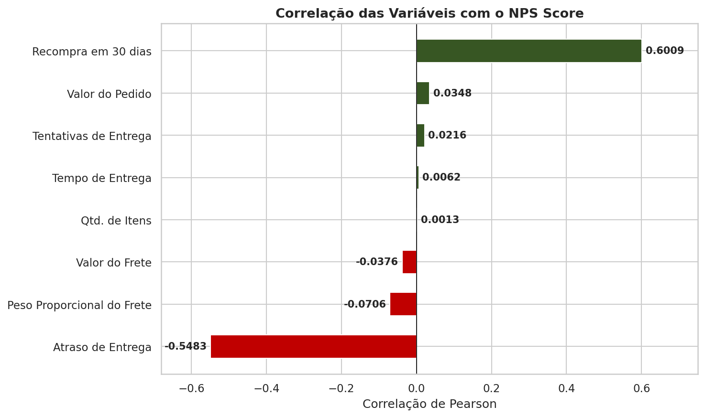
Gráfico 17 — Correlação das Variáveis com o NPS Score

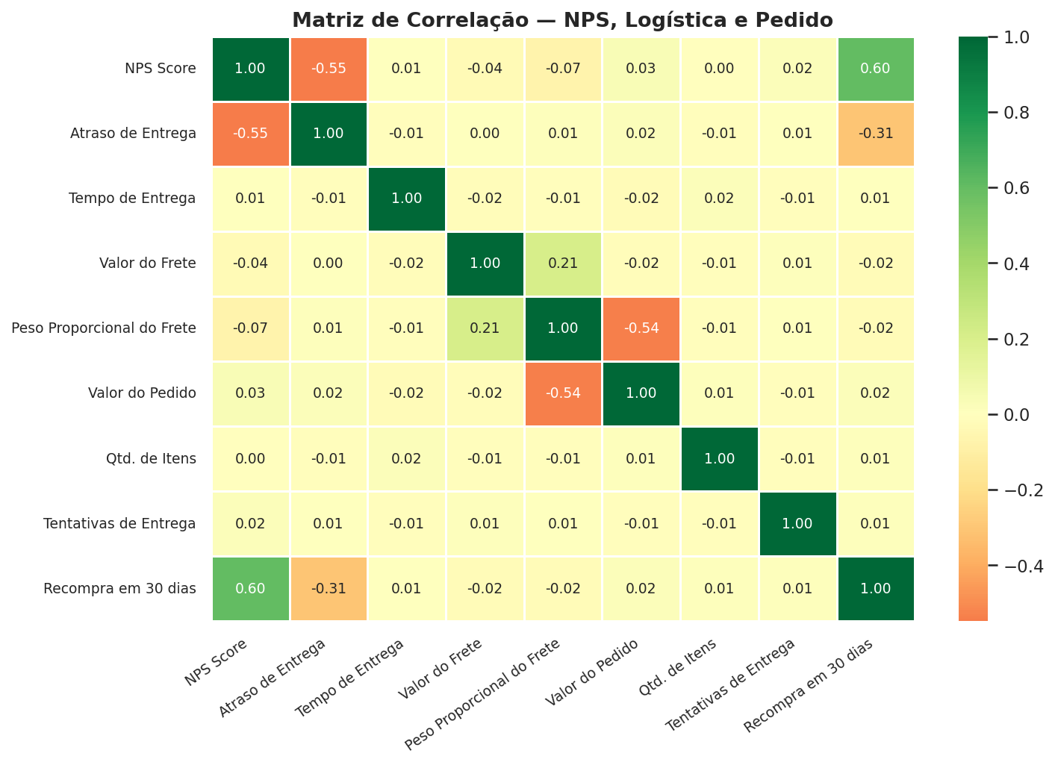
Gráfico 18 — Matriz de Correlação Completa: NPS, Logística e Pedido

Variável | Correlação com NPS | Direção | Interpretação
Atraso de Entrega | −0,5483 | Negativa forte | Principal driver de insatisfação
Recompra em 30 dias | +0,6009 | Positiva forte | Principal sinal de satisfação e retenção
Peso Proporcional do Frete | −0,0706 | Negativa fraca | Impacto secundário — frete desproporcional
Valor do Frete | −0,0376 | Negativa muito fraca | Pouco discriminante sozinho
Valor do Pedido | +0,0348 | Positiva muito fraca | Relação marginal
Tentativas de Entrega | +0,0216 | Positiva muito fraca | Não discriminante isoladamente
Tempo de Entrega | +0,0062 | Neutro | Não correlaciona com NPS
Quantidade de Itens | +0,0013 | Neutro | Sem relação

8.2 Teste de Kruskal-Wallis

Teste de Kruskal-Wallis — Atraso entre Detratores, Neutros e Promotores
H = 341,64 | p-valor < 0,0001 | α = 0,05
✅ Rejeitamos a hipótese nula. Há diferença estatisticamente significativa no atraso entre grupos de NPS.

8.3 Post-Hoc: Mann-Whitney com Correção de Bonferroni
Comparação | p-valor ajustado | Significativo? | Interpretação
Detrator vs. Neutro | < 0,0001 | ✅ Sim | Detratores: mediana 2,0d | Neutros: 1,0d
Detrator vs. Promotor | < 0,0001 | ✅ Sim | Detratores: mediana 2,0d | Promotores: 1,0d
Neutro vs. Promotor | 0,0016 | ✅ Sim | Neutros ligeiramente acima de Promotores

9. Conexão com a Etapa de Modelagem Preditiva
O P3 prepara evidências e candidatos de variáveis para a próxima etapa. Com base nos achados exploratórios:

Variável | Tipo | Justificativa | Prioridade
delivery_delay_days | Numérica contínua | Correlação −0,55 com NPS; maior diferença entre grupos | 🔴 Alta
repeat_purchase_30d | Binária | Correlação +0,60 com NPS; mais forte do estudo | 🔴 Alta
teve_atraso | Binária derivada | Prob. condicional forte: 51% vs 88% | 🟠 Média-Alta
delay_range | Categórica | Captura não-linearidade com faixas de ruptura | 🟠 Média-Alta
freight_ratio | Numérica derivada | Mais informativa que frete absoluto | 🟡 Média
delivery_attempts | Numérica discreta | Fricção operacional — pouco discriminante sozinho | 🟡 Baixa-Média
order_value | Numérica contínua | Relevante quando cruzado com atraso | 🟡 Baixa-Média
customer_region | Categórica | Problema sistêmico — baixa variação regional | ⚪ Baixa

10. Conclusões e Recomendações

10.1 Quadro Consolidado de Achados
Dimensão | Achado | Impacto
Atraso | Correlação −0,55 com NPS; principal driver de insatisfação | 🔴 Crítico
Ponto de ruptura | A partir de 2–3 dias, 91,5% dos clientes são Detratores | 🔴 Crítico
Faturamento | 88,6% do faturamento (R$ 903k) está em pedidos com atraso | 🔴 Crítico
Recompra | 34% de recompra sem atraso vs. 6% com atraso — risco de churn | 🔴 Crítico
Alto valor | 89,1% dos pedidos acima do p75 sofreram atraso; 85,8% Detratores | 🔴 Crítico
Frete proporcional | freight_ratio maior para Detratores — análise relativa é mais informativa | 🟠 Relevante
Tentativas | 67,3% com múltiplas tentativas — fricção sistêmica, não discriminante | 🟡 Monitorar
Regional | Problema uniforme entre todas as regiões — ação nacional necessária | 🟠 Relevante

10.2 Recomendações Operacionais
- Monitorar atrasos desde o 1º dia de desvio — o sinal de insatisfação escala rapidamente.
- Definir SLA de ruptura entre 1 e 2 dias — acima desse limite, Detratores já ultrapassam 73%.
- Priorizar pedidos de alto valor (≥ p75 = R$ 583,58) com atraso — maior impacto financeiro e risco de churn.
- Investigar causas de múltiplas tentativas — 67,3% de reentregas indica ineficiência operacional mesmo sem discriminar NPS.
- Avaliar freight_ratio como KPI complementar — o peso proporcional do frete é mais relevante do que o valor absoluto.
- Implementar ação corretiva de escopo nacional — o problema não é regional; todas as 5 regiões apresentam padrão similar.
- Usar delivery_delay_days e repeat_purchase_30d como variáveis âncora na modelagem preditiva de NPS.

10.3 Síntese Final

O EDA geral encontrou o problema. O P3 explicou a mecânica logística desse problema:
Atraso, tentativas, frete proporcional e valor do pedido ajudam a entender onde a experiência se deteriora e onde a operação pode atuar para melhorar satisfação, recompra e preservar faturamento.
A melhoria logística não é apenas uma pauta operacional — é uma alavanca direta de receita, retenção e NPS.

Referência de produção: desafio_nps_processado_v2.csv (V2 — robustez). A V1 mantém os NPS = 0 como referência principal do estudo completo.

